**27.07.2023 года № 36**

**РОССИЙСКАЯ ФЕДЕРАЦИЯ**

**ИРКУТСКАЯ ОБЛАСТЬ**

**ЧУНСКИЙ РАЙОН**

**ТАРГИЗСКОЕ МУНИЦИПАЛЬНОЕ ОБРАЗОВАНИЕ**

**ДУМА ТАРГИЗСКОГО СЕЛЬСКОГО ПОСЕЛЕНИЯ**

**ПЯТОГО СОЗЫВА**

**ТРИНАДЦАТАЯ СЕССИЯ**

**РЕШЕНИЕ**

**О ВНЕСЕНИИ ИЗМЕНЕНИЙ В РЕШЕНИЕ ДУМЫ ОТ 29.12.2022 ГОД № 12 «О МЕСТНОМ БЮДЖЕТЕ ТАРГИЗСКОГО МУНИЦИПАЛЬНОГО ОБРАЗОВАНИЯ НА 2023 ГОД И НА ПЛАНОВЫЙ ПЕРИОД**

**2024 и 2025 ГОДОВ»**

В соответствии с Федеральным Законом «Об общих принципах организаций местного самоуправления в РФ от 06.10.2003 года № 131-ФЗ (в ред. от 29.05.2023 года), Бюджетным кодексом Российской Федерации и руководствуясь Положением о бюджетном процессе Таргизского муниципального образования, утвержденным Решением Думы от 30.08.2018 года № 44, статьями 24, 43 Устава Таргизского муниципального образования, Дума Таргизского муниципального образования

**РЕШИЛА:**

1.Внести в решение Думы Таргизского муниципального образования от 29.12.2022 года № 12 «О местном бюджете Таргизского муниципального образования на 2023 год и на плановый период 2024 и 2025 годов» следующие изменения и дополнение:

1.1. Пункт 1, изложить в следующей редакции:

Утвердить основные характеристики бюджета Таргизского муниципального образования на 2023 год:

- прогнозируемый общий объем доходов бюджета Таргизского МО на 2023 год в сумме 19 958 890,00 рублей**,** из них объём межбюджетных трансфертов получаемых из других бюджетов бюджетной системы Российской Федерации

16 787 200,00 рублей;

- общий объем расходов бюджета в сумме 20 324 479,58 руб.;

- размер дефицит бюджета в сумме 365 589,58 рублей.

1.2. Приложения 1,3,5,7,9 изложить в новой редакции (прилагаются);

1.3 Пункт 17 заменить следующим содержанием:

Утвердить объем муниципального долга Таргизского муниципального образования:

- на 2023 год в сумме 1 585 545,00 рублей.

2. Опубликовать данное решение в сети «Интернет» на официальном сайте Таргизского муниципального образования не позднее 10 дней после его подписания.

3.Настоящее решение обязательно для исполнения администрацией Таргизского МО и ее должностными лицами.

4. Контроль исполнения решения возложить на Контрольно-счетную палату Чунского районного муниципального образования и на Думу Таргизского муниципального образования.

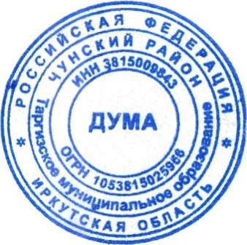

Председатель Думы Таргизского

муниципального образования

В.М. Киндрачук